Rodzina Bogiem silna staje się siłą człowieka i całego narodu”
św. Jan Paweł II

III ZJAZD SZKÓŁ
IM. JANA PAWŁA II
WOJEWÓDZTWA PODKARPACKIEGO

1 CZERWCA 2018 R.

(PIĄTEK)

KATEDRA RZESZOWSKA
P.W. NAJŚWIĘTSZEGO SERCA
PANA JEZUSA
Pełnomocnik Wojewody Podkarpackiego
do spraw Rodzin
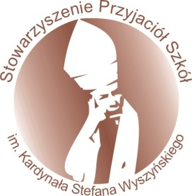
I PARK PAPIESKI



KARTA ZGŁOSZENIOWA
(proszę wypełnić komputerowo i przesłać e-mailem: agarzesz@op.pl)

Nazwa i adres szkoły | Dyrektor | Poczet sztandarowy (ilość uczestników wraz opiekunem)

